Helen Frankenthaler Foundation

***PITTURA/PANORAMA***

***Paintings by Helen Frankenthaler 1952–1992***

**Museo di Palazzo Grimani, Venezia 7 maggio – 17 novembre**

*Helen Frankenthaler (1928–2011), la cui carriera ha abbracciato un arco di sei decenni, è da tempo riconosciuta come una dei grandi artisti americani del ventesimo secolo. Si è imposta con autorevolezza tra la seconda generazione di pittori americani astratti del dopoguerra e molti le riconoscono un ruolo centrale nel passaggio dall’Espressionismo astratto alla pittura Color Field. Grazie all’invenzione della tecnica della soak-stain (imbibizione a macchia), ha ampliato le possibilità della pittura astratta, citando a volte la raffigurazione e il paesaggio in modi assolutamente unici. Ha prodotto un corpus di lavori che ha avuto un impatto sull’arte contemporanea profondo e in continua crescita.*

*Per diffusione immediata — New York, NY, e Venezia — Aprile 2019*

La **Helen Frankenthaler Foundation** e **Venetian Heritage** hanno il piacere di annunciare una mostra dei dipinti di Helen Frankenthaler provenienti dalla collezione della Fondazione, che sarà la prima presentazione del lavoro dell’artista a Venezia dalla partecipazione nel 1966 al Padiglione Americano della 33a Biennale di Venezia. La mostra proporrà quattordici dipinti che coprono un arco di quarant’anni della carriera dell’artista e si focalizzerà sul rapporto esistente nello sviluppo della *pittura* e del *panorama*: l’interazione di opere come i dipinti su cavalletto, seppure realizzati a terra, e i grandi quadri orizzontali che si aprono su spazi poco profondi ma estesi, così come fanno i panorami.

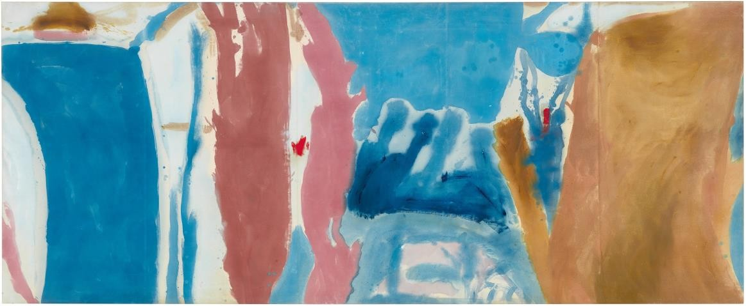

*Open Wall*, 1953

La mostra è stata organizzata dalla **Helen Frankenthaler Foundation** e da **Venetian Heritage**, in collaborazione con **Gagosian**. Sarà allestita a **Palazzo Grimani** a Santa Maria Formosa, uno dei centri culturali più importanti di Venezia nel Cinquecento e dimora di una famiglia famosa per le sue collezioni e per il mecenatismo. Helen Frankenthaler è stata influenzata nel suo uso del colore dai grandi artisti veneziani del 1500, per cui la sede risulta particolarmente appropriata per questa mostra.

La mostra

La mostra è stata curata da John Elderfield, capo curatore emerito per la pittura e la scultura al Museum of Modern Art diNew York, Consulting Curator al Princeton University Art Museum e Senior Curator per Gagosian. Comprende opere panoramiche che spaziano da *Open Wall* (1953), un dipinto che anticipa il lavoro della scuola del Color Field degli anni ’60, alle tele intensamente atmosferiche dei primi anni ‘90. Le opere saranno installate in una sequenza generalmente ma non rigorosamente cronologica, per rivelare legami tra lavori di periodi diversi, uno sviluppo di continuità e al contempo di cambiamento continuo. I quadri in mostra possono essere inseriti in quattro macro categorie:

**Gli anni ‘50:** I primi esperimenti di Frankenthaler con i grandi dipinti contemporanei orizzontali risalgono al 1950 quando, artista ventunenne da poco uscita dall’università, vide le composizioni astratte di Jackson Pollock realizzate con volute aggrovigliate di colore versato. Nelle tele più vecchie della mostra, *Window Shade No. 2* (1952), Frankenthaler tenta qualcosa di simile in scala più ridotta; poi applica la lezione alle opere che alludono al paesaggio, come con *10/29/52*. E, quando realizza un grande dipinto orizzontale, come *Open Wall*, lo fa con aree ampie così come con linee di colore: il titolo dimostra che l’artista era consapevole del dibattito in corso nei primi anni ’50 tra i pittori e i critici di New York, se la pittura dovesse essere come una finestra o una parete. Lei voleva che fosse entrambe, una parete aperta.

**Gli anni ’60:** Per Frankenthaler, un dipinto era una distesa di superficie piana che creava l’illusione della profondità spaziale. Negli anni ‘60, è proprio la prima a dominare tendenzialmente il suo lavoro. In *Italian Beach* (1960), dipinto ad Alassio, abbreviazioni di una collina, una striscia di fogliame, e una distesa di sabbia colmano lo spazio da una pozza di azzurro mare fino al bordo destro della tela. *Pink Bird Figure* (1961) espande l’immagine piatta di un uccello su una traiettoria di volo disegnata orizzontalmente attraverso il dipinto. Ma con *Riverhead* (1963), l’artista ritrova la pittoricità delle tele degli anni ’50 in modo più sontuoso.

**Anni ‘70–‘80:** Il trattamento grafico di *New Paths* (1973) potrebbe suggerire che l’artista abbia in realtà ritrovato la vecchia strada delle sue tele degli anni ’60. Ma si tratta in realtà di una nuova via, che combina segni piatti, schematici, con una maniera inventiva di aprire lo spazio pittorico: livella gli stretti nastri che attraversano il canale orizzontale di luce in modo che sembrino affievolirsi man mano che diminuiscono di dimensione. Nei primi anni ‘80, tuttavia, Frankenthaler amplifica prima l’approccio pittorico di *Riverhead* — come in *For E.M.* (1981) — e poi riadatta di nuovo il suo vocabolario pittorico: stende campi monocromatici di colore atmosferico e sovrappone una manciata di macchie, punti, e trattini di pigmento più tangibile, come con *Brother Angel* (1983), o isole fluttuanti di colore e linee calligrafiche, con *Madrid* (1984).

**Anni ‘90:** Il lavoro diFrankenthaler degli anni ‘90, essendo meno conosciuto, è qui rappresentato da quattro importanti quadri dei primi anni del decennio, in cui l’artista guarda indietro alla pittoricità di *Riverhead* di trent’anni prima, riempiendo queste nuove tele in modo ancor più drammatico. Quando era una giovane artista aveva detto, “I miei dipinti sono pieni di climi, climi astratti, e non la natura in sé.” I titoli delle sue tele degli anni ’90 evocano condizioni climatiche estreme — *Maelstrom* (1992) —, luoghi in cui si verificano —*Snow Basin* (1990) —, l’inizio del loro verificarsi — *Overture* (1992) — o la loro misurazione —*Barometer* (1992). E il pigmento macchiato che Frankenthaler spalma e sovrappone crea un’evocazione intensamente atmosferica dell’acqua e del cielo che in ultima analisi rimandano alla pittura veneziana del Cinquecento — facendolo in un modo estremamente personale che guarda anche avanti, al lavoro dei molti artisti che oggi traggono ispirazione da lei.

# Mostra complementare a Roma

Questa mostra è integrata da *Helen Frankenthaler. Sea Change: A Decade of Paintings, 1974–1983*, che i potrà vedere alla Galleria Gagosian di Roma fino al 19 luglio 2019.

# Il catalogo

La mostra sarà accompagnata da un catalogo riccamente illustrato, pubblicato da Gagosian, con un’introduzione di Elizabeth Smith, Direttore esecutivo della Helen Frankenthaler Foundation, e Toto Bergamo Rossi, Direttore della Fondazione Venetian Heritage Onlus; una prefazione di Elderfield; e un corposo saggio di Pepe Karmel, Professore associato di storia dell’arte, New York University.

# La sede

Palazzo Grimani — raro esempio di palazzo veneziano che fonde elementi architettonici locali con dettagli decorativi tosco-romani — deve il suo aspetto agli interventi effettuati da Vittore Grimani e dal fratello Giovanni Grimani, patriarca di Aquileia, nel Cinquecento. Giovanni voleva una Tribuna, una vera e propria “camera delle antichità”, per esporre le più preziose statue greche e romane della sua collezione. Alla sua morte, donò le sculture alla Serenissima Repubblica di Venezia, e la sua collezione lasciò quindi la sua sede originaria nel 1596. Ora, 430 anni dopo aver lasciato Palazzo Grimani, le opere d’arte saranno reinstallate all’interno del palazzo di famiglia a Santa Maria Formosa. Curata da Daniele Ferrara, Direttore del Polo Museale del Veneto, e Toto Bergamo Rossi, Direttore di Venetian Heritage, l’allestimento sarà inaugurato nel maggio 2019, durante l’anteprima della Biennale d’arte di Venezia, e rimarrà aperto fino al 2021. Il progetto è prodotto da Civita Tre Venezie ed è reso possibile grazie al supporto di Venetian Heritage, Maison Hermés, la Helen Frankenthaler Foundation, e Gagosian.

# Venetian Heritage

Venetian Heritage, organizzazione internazionale non profit con sede a Venezia e New York, sostiene progetti culturali attraverso conservazione, mostre, pubblicazioni, conferenze, studi accademici e ricerca. Si prefigge l’obiettivo di incrementare la consapevolezza dell’immenso patrimonio di arte veneziana in Italia e nelle zone che un tempo facevano parte della Repubblica di Venezia. Per ulteriori informazioni: [www.venetianheritage.eu.](http://www.venetianheritage.eu/)

# La Helen Frankenthaler Foundation

La Helen Frankenthaler Foundation, che ha sede a New York ed è stata istituita e sovvenzionata dall’artista mentre era in vita, è diventata attiva nel 2013, alla chiusura della sua eredità. La Fondazione è destinata a promuovere nel pubblico un maggior interesse e comprensione per le arti visive. Sostiene il lascito dell’artista attraverso molteplici iniziative, come mostre, prestiti di opere d’arte, ricerca e pubblicazioni, conservazione, borse di studio, programmi educativi per il pubblico e la comunità di studiosi, e la pubblicazione di un catalogo ragionato. In qualità di principale beneficiario dell’eredità di Frankenthaler, comprende tra le sue proprietà una vasta selezione del suo lavoro con svariate tecniche, la sua collezione di opere di altri artisti, e documenti e materiali originali appartenenti alla sua vita e al suo lavoro. Per ulteriori informazioni: [www.frankenthalerfoundation.org.](http://www.frankenthalerfoundation.org/)

**Ulteriori informazioni per la stampa:**

A Venezia, Giovanni Sgrignuoli: [giovanni@gmspress.com](mailto:giovanni@gmspress.com), +39 328 9686390

A New York, Jeanne Collins: [press@frankenthalerfoundation.org](mailto:press@frankenthalerfoundation.org), +1 212 268 4937

**Informazioni per i visitatori:**

***PITTURA/PANORAMA. Paintings by Helen Frankenthaler, 1952–1992***

**7 maggio – 17 novembre 2019**

Museo di Palazzo Grimani

Castello, 4858A, Venezia

Orari di apertura: giovedì–domenica, 10.00–19.00

Fermate dei vaporetti: Rialto, San Zaccaria, Ospedale

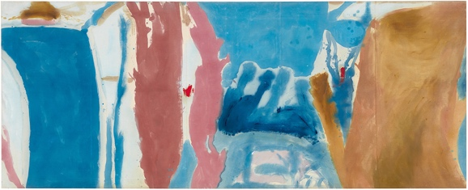

*Open Wall*, 1953, olio su tela grezza non tagliata, 136.5 x 332.7 cm

(53 3/4 x 131 inches)

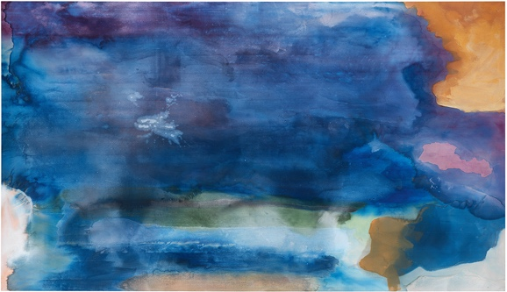

*Riverhead*, 1963, acrilico su tela, 208.9 x 363.2 cm (82 1/4 x 143 inches)

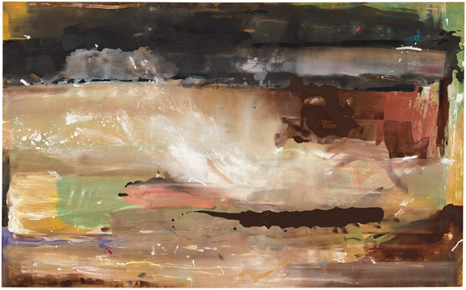

*For E.M.*, 1981, acrilico su tela, 181 x 292.7 cm (71 1/4 x 115 1/4 inches)

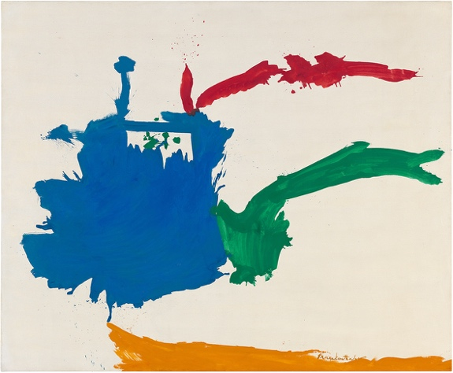

*Italian Beach*, 1960, olio su lino rifinito e tagliato,

170.5 x 208.9 cm (67 1/8 x 82 1/4 inches)

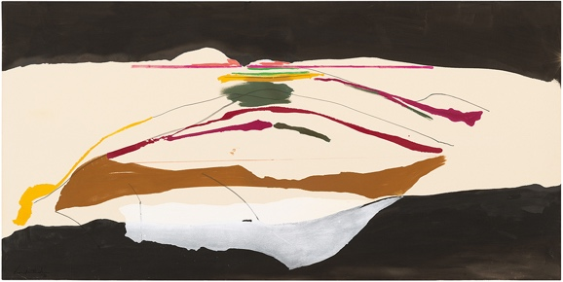

*New Paths*, 1973, acrilico su tela, 139.1 x 276.9 cm (54 3/4 x 109 inches)

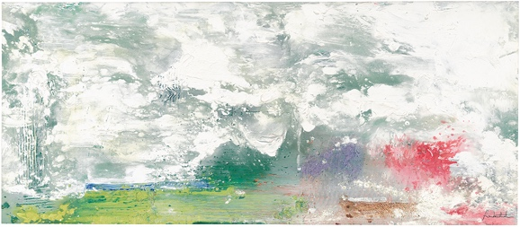*Maelstrom*, 1992, acrilico su tela, 118.1 x 272.9 cm (46 1/2 x 107 7/16 inches)

Tutte le opera di Helen Frankenthaler © 2019 Helen Frankenthaler Foundation, Inc. / Artists Rights Society (ARS), New York. Foto di Rob McKeever, courtesy Gagosian

**Per ulteriori informazioni e immagini:**

[In Venice, Giovanni Sgrignuoli, giovanni@gmspress.com,](mailto:giovanni@gmspress.com) +39 328 9686390

In New York City, [press@frankenthalerfoundation.org](mailto:press@frankenthalerfoundation.org)